WomenFairTravel lädt zu kulinarischen Entdeckungsreisen ein

Von Marokko bis Mongolei ist alles dabei

Berlin, den 16.05.2019 -- WomenFairTravel lädt reiselustige Frauen zu kulinarischen Entdeckungsreisen auf der ganzen Welt ein.

Regionale Küche und kulinarische Erlebnisse mit Einheimischen stehen seit einigen Jahren bei Reisenden hoch im Kurs und sind auch beim Berliner Reiseveranstalter fester Bestandteil der weltweiten Frauenreisen.

Auf den folgenden Reisen führt WomenFairTravel die Frauen neben anderen kulturellen Highlights in die Welt der regionalen, frischen Küche ein - auf einer estnischen Farm, in der marokkanischen Wüste oder der mongolischen Steppe.

Vegetarische Highlights und Frauen-Power in der Mongolei
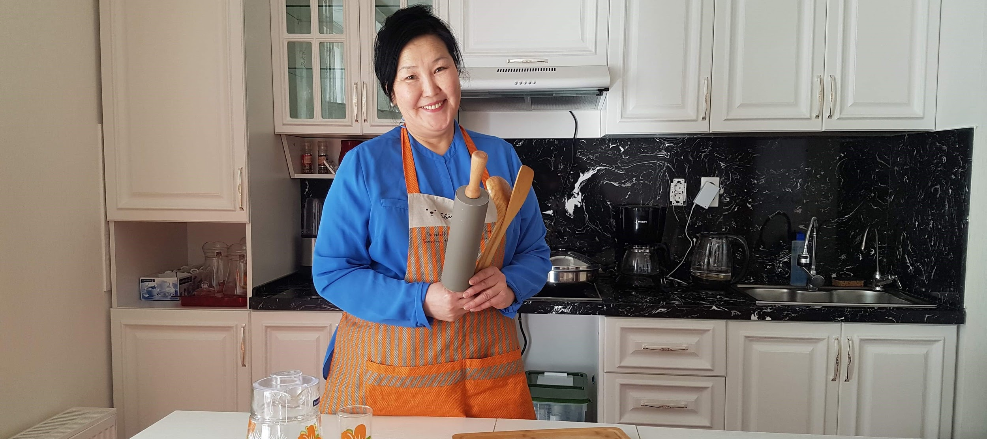
Ein hervorragendes Beispiel für die Power des Networkings unter Frauen ist der vegetarische Kochkurs, der zwei Agenturen in der Mongolei zusammenbrachte. Reiseleiterin und Insiderin Tungaa tat sich auf Initiative von WomenFairTravel mit Köchinnen einer Reittrekking-Agentur zusammen. Gemeinsam befassten sich die Frauen mit der Frage, wie man die örtlichen Spezialitäten authentisch und dennoch gut bekömmlich für Reisende zubereiten und präsentieren kann. Das Ergebnis können die Teilnehmerinnen der drei Mongolei-Reisen verkosten - mit und ohne Fleisch.

2019 Termine: 13.07.-31.07., 03.08-23.08., 23.06.-07.07.2019. Weitere Informationen: Unterwegs zur Wüste Gobi, Highlights im Norden, Reiten in der mongolischen Steppe

Die bezaubernde Küche Marokkos in der Einfachheit der Wüste erleben
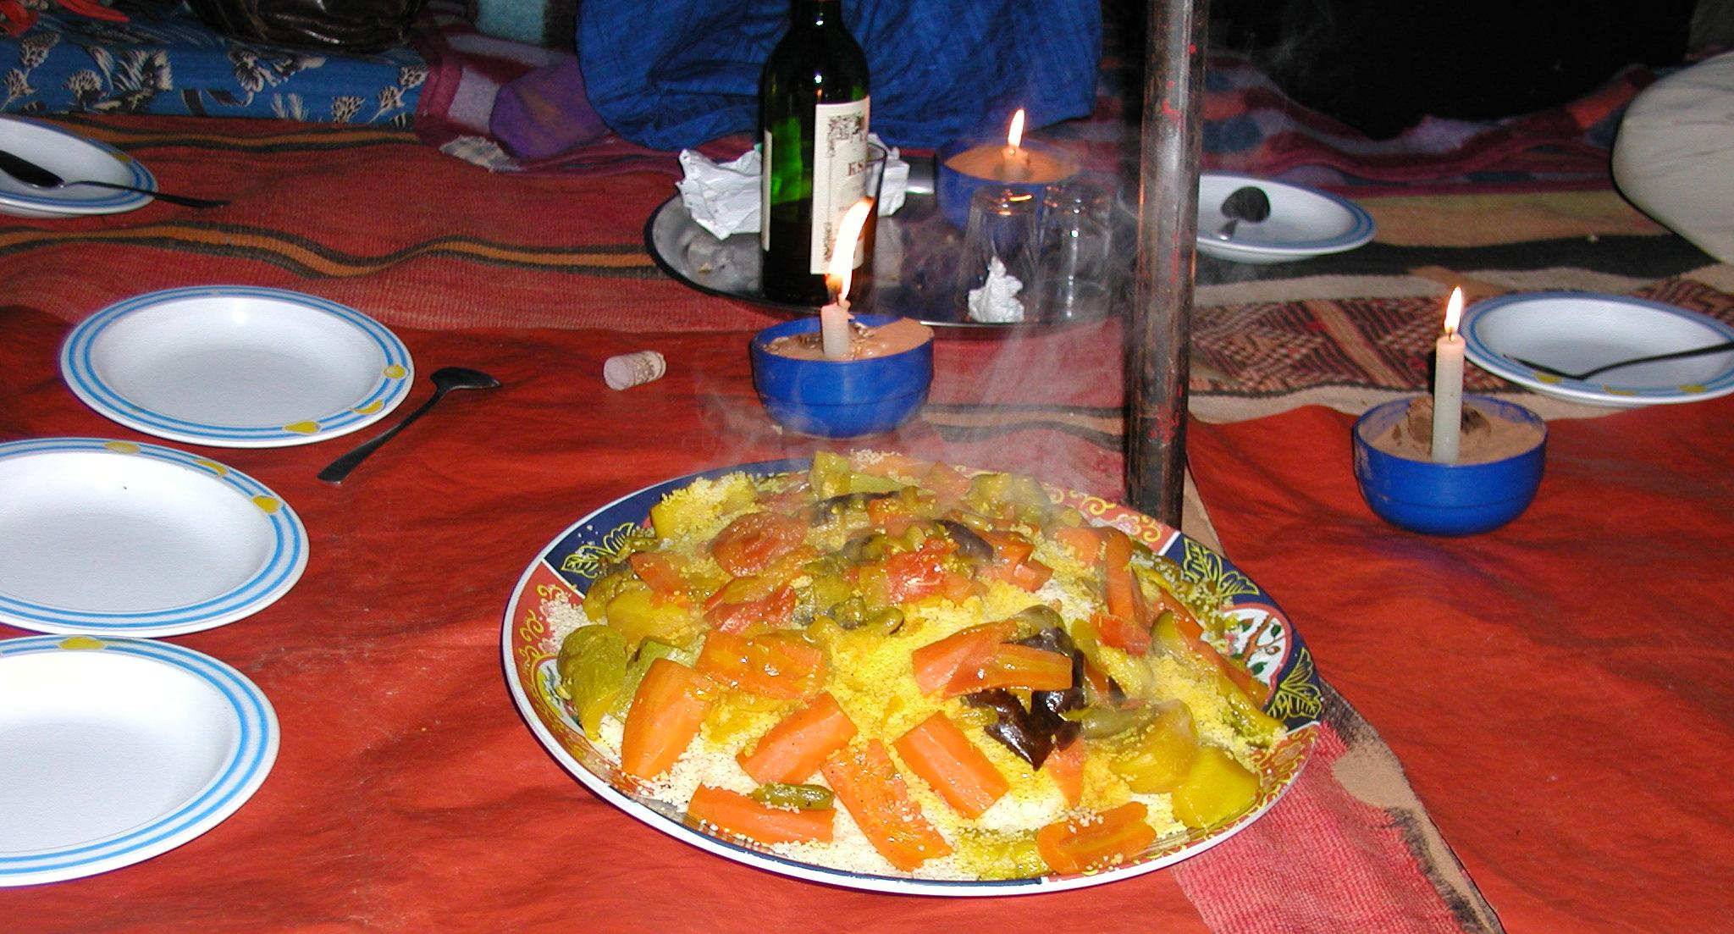
Ein unerwartetes Highlight dürfen die Frauen auf der Kameltrekking-Tour durch die südmarokkanische Wüste erleben: Koch Malaga bereitet aus lokalen Zutaten und Mitgebrachtem wahre Gourmetmahlzeiten zu – und das mitten in der Wüste! Saftige Orangen und süße Datteln, knackiger Rucola, getrocknetes Fleisch, und frische Minze und Kurkuma werden aus den Kameltaschen gezaubert und draußen über offenem Feuer zu Poulet au Citron, Tajine Royal oder marokkanischem Salat mit Orangen verarbeitet. So wird die 8-tägige Wüstentour zur kulinarischen Highlightreise.

Nächster Termin: 12.10.-26.10.2019. Weitere Informationen

In Estland unterwegs mit Kochbuchautorin und Gastgeberin Marika

WomenFairTravels Gastgeberin, die in Deutschland aufgewachsene und New York lebende Estin Marika gibt in Kürze ihr zweites Kochbuch (“Cooking with Marika – Clean Cuisine from an Estonian Farm”) heraus. Auf der 10-tägigen Estland-Reise können die Teilnehmerinnen Marikas Lebensphilosophie – Einfachheit, Lebensfreude und Gelassenheit – aus erster Hand in ihren Gerichten erleben. Ein frischer, bunter Sommersalat mit weißen Bohnen und Orangen begleitet von einem Mystical Blueberry Smoothie und gefolgt von einem Kartoffel-Zitronenkuchen schmeckt im Schatten eines alten Baumes auf Marikas Farm gleich doppelt so gut.

Nächster Termin: 11.08.-20.08.2019. Weitere Informationen

Über WomenFairTravel

WomenFairTravel wurde in 2013 gegründet von Evelyn Bader, die mehr als 30 Jahre Erfahrung in der Konzeption, Durchführung und Vermarktung von Frauenreisen vorweisen kann. Unter dem Slogan “Reisen für Frauen mit Weltblick” bietet WomenFairTravel über 200 sinnliche, ökologische und faire Reisen für Frauen in Kleingruppen von maximal 8 bis 14 Teilnehmerinnen an. Die Reisen reichen von Singen an der Elbe, über Trekking in den albanischen Alpen, zu einer Frauenreise entlang der usbekischen Seidenstraße - immer mit Fokus auf die Einbindung lokaler Frauen.

Weitere Informationen und hochauflösende Bilder für die Presse finden Sie auch unter: https://www.womenfairtravel.com/frauenreisen/infos/pressemitteilungen/womenfairtravel-laedt-zu-kulinarischen-entdeckungsreisen-ein-von-marokko-bis-mongolei-ist-alles-dabei
Zur Veröffentlichung, honorarfrei. Belegexemplar oder Hinweis wird erbeten. Zeichen: 2.999 (ohne Leerzeichen); Wörter: 477

